Муниципальное бюджетное дошкольное образовательное учреждение

«Детский сад №49»

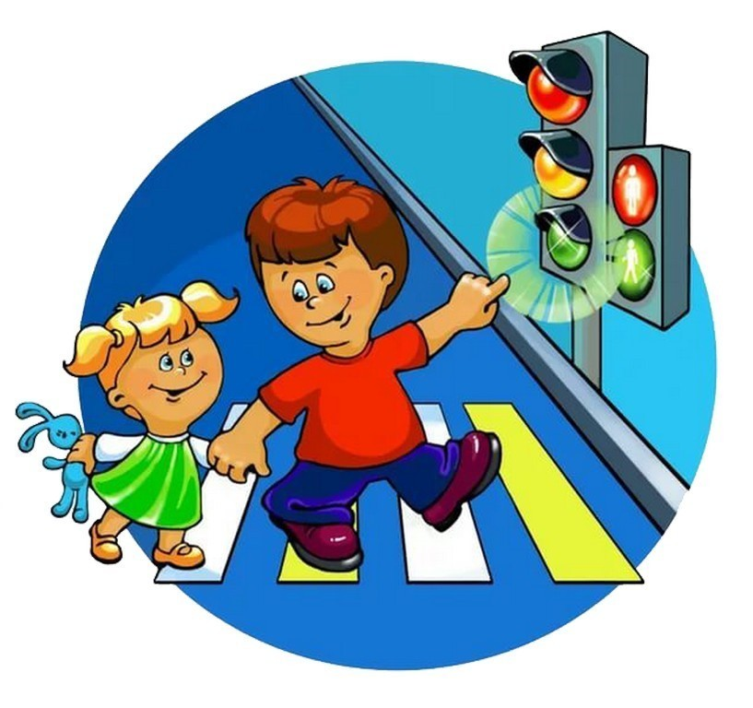

**Интегрированное занятие по безопасности дорожного движения**

**«Изучаем ПДД»**

**средняя группа**

Составитель: воспитатель

Беляева Наталья Анатольевна

**Цель:** Формирование знаний детей о правилах дорожного движения.  
**Задачи**:   
1. Закреплять у детей представление о дорожных знаках, светофоре, тротуаре.  
2. Развивать мышления, внимания и речь детей.  
3. Воспитывать у детей дисциплину на улицах, осторожность и осмотрительность.

**Методы и приемы:** словесные, наглядные, аппликация, игра, сюжетно – ролевая игра, художественное слова, сюрпризный момент.

**Оборудование:** экран, проектор, цветные круги – зеленые, красные, желтые (для игры «Стой – Иди»), руль, стульчики расставленные парами друг за другом имитация автобуса), билеты.

**Раздаточный материал:** заготовки к вырезанию прямоугольника; цветные кружки – зеленые, красные, желтые; клей – карандаш; ножницы; салфетка.

**Предварительная работа:**

1. Чтения: Малеванная К. «Приключения Бабы Яги» Михалков С. «Бездельник светофор», «Скверная история», «Моя улица» Носов Н. «Автомобиль», А. Иванов «Азбука безопасности – Как неразлучные друзья дорогу переходили», Б. Житков «Светофор», А. Северный стихотворения;

2. Беседы: «Знаки на дорогах», «Правило дорожного движения», «Пешеходный переход»;

3. Дидактические игры: «Важно знать!», «Дорожное движения», «Собери знак», «Пазлы – пешеходный переход»;

4. Разучивание песни Я. Пишумов «Песенка о правилах»;

5. Просмотр мультипликационных фильмов: «Смешарики – По дороги со смешариками», «Фиксики – Подушка безопасности», «Зай и Чик», «Лунтик – Регулировщик».

**Ход занятия:**

***1 часть:***

Дети сидят полукругом на стульчиках. В группу стук.

Воспитатель: Кто к нам пришёл в гости? Войдите *(в группу забегает взволнованный медвежонок)*

Здравствуй Медвежонок. *(Дети здороваются)*

Воспитатель: Что случилось? Откуда ты пришел к нам?

Медвежонок: Здравствуйте! А куда я попал?

Дети: В детский сад.

Медвежонок: Живу я в лесу. У нас в лесу тихо и спокойно. Ой – ой – ой ребята я сейчас очень испугался. Вокруг машин так много, все гудят, шумят. Чуть под колёса не попал.

***2 часть:***

Воспитатель: Медвежонок ты, наверное, по проезжей части бежал. Вот и чуть под машину не попал. Скажи те ребята, можно по проезжей части пешеходам ходить?

Дети: Нет

Воспитатель: А где должны ходить пешеходы?

Дети: По Тротуару!

Воспитатель: Правильно. Все пешеходы должны ходить только по тротуару. А переходить дорогу необходимо в правильном месте.

Ребята, подскажите медвежонку, где можно переходить дорогу?

Дети: По пешеходному переходу *(по зебре)*

Воспитатель: Ребята а как узнать это место? (ответ детей)

Воспитатель: Правильно стоит знак «Пешеходный переход» и нарисованы белые полоски. Сначала смотрят налево, дойдя до середины, смотрят направо.  
*(воспитатель показывает на мониторе пешеходный переход)*

Медвежонок: Ребята я когда к вам бежал вот что видел, отгадайте, кто помогает людям переходить дорогу?

Три разноцветных круга  
Мигают друг за другом.  
Светятся, моргают –  
Людям помогают.

Дети: Светофор

Медвежонок: Конечно, это светофор. Вот у меня есть какой светофор (медвежонок достает разобранный светофор)

Воспитатель: Посмотрите, что случилось с ними? Да, ребята, цветные огоньки у светофоров разбились и их нужно собрать *(дети подходят к мольберту собирают светофор)*Воспитатель: А зачем нужен светофор? (для того, чтобы не было аварий на дорогах)  
Воспитатель: Вы знаете, что цветов у светофор для машин сколько? (три) А для пешеходов? (два)  
Медвежонок: Дети, а вы знаете, что значат сигналы светофора?

Дети *(хором)*

               Красный – стой,

               Жёлтый – жди,

               А зелёный – проходи!

Воспитатель: Медвежонок поиграешь с нами в игру ***«Стой – Иди»*** (показывает цветные круги)

Красный – стоят

Желтый – хлопают в ладошки

Зеленый – идут

***3 часть:***

*На мониторе картинка автобуса*

Медвежонок: Вот здесь я был. Только там на меня все ругались.

Воспитатель: Ребята, какой это транспорт? (наземный, автобус)

Медвежонок, а как ты себя вел в автобусе? *(медведь показывает – бегал, прыгал, громко разговаривал)*

Воспитатель: Медвежонок разве ты не знаешь, что существуют правила поведения в общественном транспорте. Ребята знают эти правела. Давайте вспомним, какие правила поведения есть на остановке, в автобусе *(нельзя бегать по салону, высовываться из окна, ожидать автобус на остановке, обходить сзади, но лучше дождаться, когда уедет)*

Правильно ребята. Замечательно знаете.

И правила дорожного движения существуют не только для пешеходов , но и для водителей.

***Физминутка «Мы — шоферы»***

Качу, лечу  
Во весь опор (дети шагают)  
Я сам-шофер (имитируют управлением рулем)  
И сам – мотор (круговые движения плечами)  
Нажимаю на педаль (сгибают ногу в колене)  
И машина мчится в даль. (бег на месте)

***4 часть:***

Воспитатель. Что, медвежонок, понравилось тебе у нас в гостях?

Медвежонок: Спасибо вам, дети. Мне очень понравилось. Я запомнил правила дорожного движения и расскажу о них своим лесным друзьям, что нельзя ходить и бегать по проезжей части, а только по тротуару; что дорогу нужно переходить только по пешеходному переходу или там, где есть светофор.

Цвета у светофора коричневый, голубой и есть желтый.

Воспитатель: Подожди, медвежонок ты все перепутал. У светофора есть желтый свет и два других?

Сейчас тебе и твоим друзьям дети сделают открытки – подсказки. Светофор.

Аппликация:

- Берем серую бумагу и вырезаем прямоугольник,

- затем приклеиваем его на лист бумаги,

- потом выкладываем на прямоугольник по порядку круги,

- приклеиваем круги как разложили.

Умницы, замечательные открытки получились. Медвежонок тебе нравится? (очень красивые и правильные получились)

Ребята Медвежонку пора домой, бери открытки. Проводим его на автобусе *(дети с медвежонком садятся на стульчике, один ребенок (водитель) берет руль имитируя автобус, воспитатель (диктор) – «осторожно двери закрываются, автобус отправляется, следующая остановка «лес»». Ребенок - кондуктор обилечивает пассажиров).*

***Рефлексия:***

Воспитатель во время поездке вспоминают о пройденном материале на занятии:

- Ребята что вам понравилось на занятии?

- А тебе Медвежонок?

- Чему мы научили медвежонка?

*(Приехали остановка «Лес». До свидания медвежонок)*

И нам пора возвращаться.

Едем-едем мы домой (движения имитирующие поворот руля)  
На машине легковой  
Въехали на горку: хлоп, (руки вверх, хлопок над головой)  
Колесо спустилось: стоп. (руки через стороны вниз, присесть)

Вот мы и дома.

Список литературы:

1. Азбука пешехода: для дошкольников.- М.: издательский Дом Третий Рим, 2007

2. Г. Демыкина, Песенка дорожных знаков. – Сборник стихов.

3. Загадки для детей дошкольного возраста по правилам дорожного движения, использовано с https://[klub-drug.ru/doshkolniki/zagadki-pdd.html](https://klub-drug.ru/doshkolniki/klub-drug.ru/doshkolniki/zagadki-pdd.html)

4. К.В.Петрова «Как научить детей ППД». Планирование занятий, конспекты, кроссворды, дидактические игры, 2013

5. Р.Ш. Ахмадиева, Е. Е. Воронова, Р. Н. Минниханов и др., Обучение детей дошкольного возраста правилам безопасного поведения на дорогах,  ГУ, НЦ БЖБ, 2008.

6. С. А.Левина, С. И. Тукачева, Физкультминутки. Выпуск 1. ФГОС, Учитель 2016г.

7. Три сигнала светофора. Дидактические игры, викторины, М: Просвещение, 1998г.

8. Т.Ф.Саулина , Три сигнала светофора, Мозаика – Синтез, 2010г.